此试题可能存在乱码情况，在查看时请点击右上角全屏查看
2017年邵阳中考化学试题
温馨提示
（1）本学科试卷分试题卷和答题卡两部分，考试时量为90分钟，满分为100分。
（2）请你将姓名、准考证号等相关信息按要求填涂在答题卡上。
（3）请你在答题卡上作答，答在本试题卷上无效。
可能用到相对原子质量： H—1 C—12 N—14 O—16 C1—35.5 K—39
一、选择题。（本大题共25个小题，每小题2分，共50分。每小题只有一个选项符合题意）
1．下列变化中，属于化学变化的是
A．瓷碗破碎 B．冰雪融化 C．大米酿酒 D．铁铸成锅
2．下列图示操作中错误的是
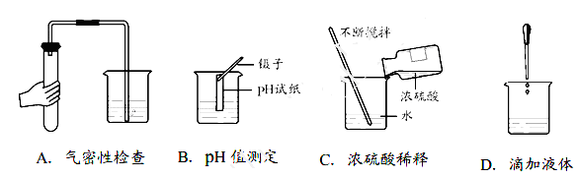
3．下列物品用到的主要材料，不属于有机合成材料的是
A．塑胶水管 B．涤纶运动服 C．汽车轮胎 D．不锈钢饭盒
4． 2017年4月22日，湖南省首届芍药花节在邵东县斫曹乡芍药花基地举行，引来无数游客，走近基地，芍药花香扑面而来，用分子观点解释正确的是
A．分子不断运动 B．分子很小 C．不同分子，性质不同 D．分子间有间隔
5．下列有关实验现象的描述正确的是
A．红磷在空气中燃烧，产生大量白烟
B．硫在空气中燃烧，发出明亮的蓝紫色火焰
C．木炭在氧气中燃烧、发出白光，生成二氧化碳
D．铁在空气中剧烈燃烧、火星四射，生成黑色固体
6．某同学书写的试剂标签如下图所示，其中错误的是
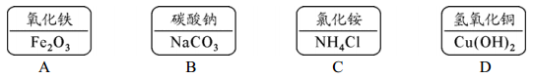
7．2017 年4月22日是第48个世界地球日，我国今年的活动主题是“节约集约利用资源，倡导绿色简约生活”。下列做法不符合这一主题的是
A．尽量少用一次性碗筷 B．节约用电，人走灯灭
C．推广使用无磷洗衣粉 D．提倡垃圾焚烧处理
8．下图 中“●”和“○”分别表示氢原子和氮原子，能保持氨气化学性质的微粒是
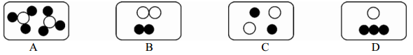
9．下列有关燃烧和灭火的说法不合理的是
A．炒菜时油锅里的油着火，可用锅盖盖灭
B．降低可燃物的着火点是灭火的一条途径
C．煤矿矿井、大米加工厂、加油站等场所应严禁烟火
D．钻木取火是因为摩擦生热，使温度达到了可燃物的着火点
10．在 2017年邵阳市初中化学实验操作技能考试中，某同学抽到“试题三：给液体加热”，考试结束时，老师发现他使用的试管破裂了，其原因可能是
A．试管口对着自己或他人
B．液体的量超过试管容积的1/3
C．没有擦干试管外壁的水便开始加热
D．先用外焰均匀加热，再固定位置加热
11．右图为电解水的实验装置图，下列说法正确的是
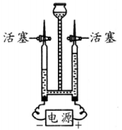
A．在水中加入少量硫酸钠以增强水的导电性
B．与负极相连的玻璃管内得到的气体能使带火星的木条复燃
C．该实验中所得氢气和氧气的质量比约为 2:1
D．该实验说明水是由氢气和氧气组成的
12．下列化学方程式及其反应类型都正确的是
选项 | 化学方程式 | 反应类型
A | Mg+O₂MgO₂ | 化合反应
B | H₂O₂H₂O+O↑ | 分解反应
C | Fe+H₂SO₄=FeSO₄+H₂↑ | 置换反应
D | 2KNO₃+Ba(OH)₂=Ba(NO₃)₂+2KOH | 复分解反应
13．2017年5月9日，中国科学院发布了113号、115号、117号及118号四种元素的中文名称，其中一种元素在元素周期表中的信息如图所示，下列有关该元素说法错误的是
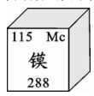
A．相对原子质量为288 B．核内有115个质子
C．是非金属元素 D．核内有 173 个中子
14．下列有关物质性质和用途的说法错误的是
A．氮气化学性质稳定，可作保护气 B．生石灰能吸收水分，可作食品干燥剂
C．金刚石硬度大，可作钻探机钻头 D．硫酸呈酸性，可用于去除水垢
15．下列各组离子能在 pH=10 的溶液中大量共存的是
A． Na⁺、 Mg²⁺、 CO₃²⁻ B． H⁺、 Cu²⁺、 NO₃⁻
C． NH₄⁺、 Fe³⁺、 SO₄²⁻ D． K⁺、 Ba²⁺、 Cl⁻
16．右图为测定空气中氧气含量的实验装置，下列做法合理的是
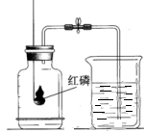
A．用过量的红磷进行实验 B．红磷点燃后，缓慢伸入瓶中并塞紧橡皮塞
C．红磷熄灭后，立即打开止水夹 D．用木炭代替红磷进行实验
17．下列物质的分类正确的是
A．碱：烧碱、纯碱 B．氧化物：干冰、氧化汞
C．混合物：生铁、冰水混合物 D．有机物：酒精、碳酸氢钠
18．在“粗盐难溶性杂质的去除”实验中，操作步骤为：溶解、过滤、蒸发、计算产率。下列各步骤中的一些做法正确的是
A．溶解：用玻璃棒搅拌以加速溶解 B．过滤：直接将粗盐水倒入漏斗中
C．蒸发：等蒸发皿中水分蒸干便停止加热 D．计算产率：将精盐直接转移到天平的托盘上称量
19．下列试剂能将稀硫酸、氯化钠溶液、澄清石灰水三种溶液一步鉴别出来的是
A．稀盐酸 B．二氧化碳 C．碳酸钙 D．石蕊溶液
20．AgNO₃固体见光或受热易分解，故保存在棕色瓶中，AgNO₃ 见光分解时产生一种有刺激性气味的气体，该气体可能是
A． H₂S B． SO₂ C． N₂ D． NO₂
21．右图是某同学探究燃烧条件的改装装置，往烧杯中加入下列哪种物质，能引起白磷燃烧的是
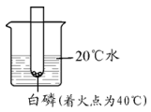
A．硝酸铵 B．氢氧化钠 C．蔗糖 D．食盐
22．化学与人体健康关系密切，下列做法或说法不合理的是
A．食用加碘盐有助于预防甲状腺肿大
B．常食蔬菜和水果有助于补充维生素
C．用甲醛溶液浸泡海产品，以延长保鲜时间
D．老年人适量饮食奶制品，可以预防骨质疏松症
23． “珍爱生命，拒绝毒品”，尤其青少年更应该对毒品说不，如吸食“冰毒”，易成瘾，毒副作用强，会严重破坏人的生理和免疫功能。冰毒主要成分是甲基苯丙胺（C10H15N），下列说法正确的是
A．甲基苯丙胺由碳、氢、氮三种元素组成 B．甲基苯丙胺含 26 个原子
C．甲基苯丙胺的相对分子质量为149g D．甲基苯丙胺中各元素的质量比为10:15:1
24．下列图像与对应叙述相符合的是
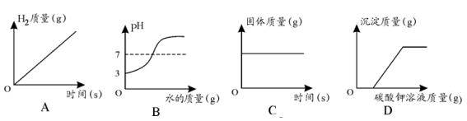
A．向一定量的锌粒中加入稀硫酸 B．向 pH=3 的溶液中加水
C．向一定量的二氧化锰中加入过氧化氢溶液 D．向一定量的氯化钙溶液中加入碳酸钾溶液
25．下列根据实验目的所设计的实验方案中，正确的是
选项 | 实验目的 | 实验方案
A | 除去稀硫酸中的FeSO₄ | 加入适量铁粉
B | 除去CO₂中的CO | 将气体通入NaOH溶液
C | 除去CaCl₂溶液中的HCl | 加过量CaCO₃，过滤
D | 除去铝粉中的铜粉 | 加适量稀硫酸，过滤
二、填空题（本大题共7 个小题，每个化学方程式2分，其余每空1分，共28分）
26．用化学用语填空。
（1）2个氢原子_____________（2）氖气_____________
（3）4个亚铁离子_____________（4）N2O5中氮元素的化合价_____________
27．化学源于生活，生活中蕴含着许多化学知识。
（1）用洗涤剂去除油污，是利用洗涤剂的__________作用。
（2）邵阳地区的生活用水多是硬水，生活中常用________的方法降低水的硬度。
（3）打开汽水瓶盖时，汽水会自动喷出来，说明气体在水中的溶解度随______而减小。
（4）医生给胃酸过多的病人所开处方中，常包括含 Al(OH)3 的药物，试用化学方程式表示其治疗原理：______________ 。
28．下图是 A、B、C、D四种粒子的结构示意图。
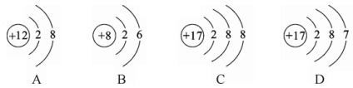
（1）属于同种元素的是_______（填序号）。
（2）A与C形成化合物的化学式是 ________。
（3）B在化学反应中易 _________（填“得”或“失”）电子。
29．人们常说的“五金”是指：金、银、铜、铁、锡。根据所学知识回答：
（1）“真金不怕火炼”说明金即使在高温下也不与________反应。
（2）黄铜片（铜锌合金）和铜片相互刻画，在铜片上留下刻痕，说明黄铜片的硬度比铜片的硬度______（填“大” 或“小”）。
（3）铁制容器不能用来盛放农药波尔多液（主要成分是硫酸铜和氢氧化钙），用化学方程式表示其原因：____________________。
（4）防止金属腐蚀是保护金属资源的有效途经之一，写出一种防止铁制品生锈的具体方法：______ 。
30．根据图中A、B、C 三种固体的溶解度曲线回答：
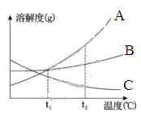
（1）t₁℃时，A的不饱和溶液变成饱和溶液可采用的一种方法是________ 。
（2）t2℃时，A、B、C三种物质的溶解度大小关系是_________ 。
（3）将t₂℃的A、B、C三种物质的饱和溶液降温到t₁℃，不会析出晶体的是_________ 。
31．2017年5月18日，中国又创下一项世界第一，在我国海域试开采可燃冰获得成功。预计在 2030年以前可燃冰资源会得到商业性开发利用，将在一定程度上缓解化石能源面临被耗尽的危险。可燃冰中的主要可燃成分是甲烷。
（1）目前使用的主要化石燃料有煤、______和天然气等。
（2）甲烷燃烧的化学方程式是_______。
（3）可燃冰属于未来的新能源，下列不属于新能源的是________（填序号）。
A．汽油 B．太阳能 C．氢能 D．核能
32．如图A、B、C、D是初中化学中常见的四种物质。其中A为黑色单质，D为红色单质，B、C是组成元素相同的两种气态化合物。“→”表示物质间的转化关系（部分反应物、生成物及反应条件已省略）。请回答：
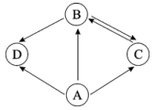
（1）C的化学式是 ___________。
（2）B的一种用途___________。
（3）A→D反应的化学方程式是___________。
三、实验探究题（本大题共2个小题，每个化学方程式2分，其余每空1分，共16分）
33．某同学配制50g6%氯化钠溶液，整个操作过程如下图所示，回答下列问题：
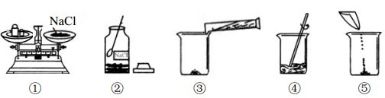
（1）配制溶液的正确操作顺序为_______（填序号，下同），其中操作错误的是________。
（2）图② 中盛放氯化钠固体的仪器名称是 ______，需称取氯化钠 _______g。
（3）量水时选用的量筒的量程最合适的是______（填序号），读数时视线要与量筒内______保持水平。
A．10 ml B．25 ml C．50ml D．100ml
（4）经检测，该同学配制的溶液溶质质量分数偏小，可能的原因是_______（填序号）。
A．氯化钠固体不纯 B．用生锈砝码称量
C．装瓶时有少量溶液洒出 D．溶解时烧杯内壁有水珠
34．根据下列装置图，回答问题：
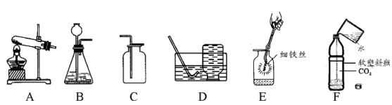
（1）用高锰酸钾制取氧气，选用的发生装置是_______（填序号），为防止高锰酸钾粉末进入导管，该装置需做一点改进的是________，若用D装置收集氧气，当观察到______时，便可开始收集。
（2）实验室制取二氧化碳应选用的一组装置是_______（填序号），反应的化学方程式是_____。图G是某同学利用报废试管设计的制二氧化碳的发生装置，该设计除了废物利用的优点外，请另写一个优点：________ 。
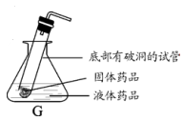
（3）用收集的氧气完成图E铁丝燃烧的实验，集气瓶中预先放少量水的原因是_______ ；如图F向装满CO₂ 的软塑料瓶注入约1/3体积的水，立即旋紧瓶盖，振荡，观察到的现象是_________ 。
四、计算题（本大题共6分）
35．某同学在实验室用氯酸钾和二氧化锰的混合物制取氧气，并对反应后固体剩余物进行回收、利用，实验操作流程及数据记录如下：
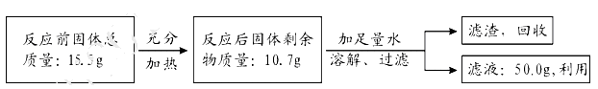
请回答下列问题：
（1）滤液可作化肥使用，你认为它属于_______肥。
（2）该同学制得氧气的质量_______g。
（3）计算滤液中溶质质量分数。

2017年邵阳中考化学试题参考答案
一、选择题（ 每小题 2 分，共 50 分）
题号 | 1 | 2 | 3 | 4 | 5 | 6 | 7 | 8 | 9 | 10 | 11 | 12 | 13
答案 | C | B | D | A | A | B | D | A | B | C | A | C | C
题号 | 14 | 15 | 16 | 17 | 18 | 19 | 20 | 21 | 22 | 23 | 24 | 25
答案 | D | D | A | B | A | D | D | B | C | A | C | C
二、填空题（每个化学方程式2分，其余每空1分，共28分。化学方程式的反应条件未写或写错扣1分、化学式写错或没配平均不给分）
26．（1）2H （2）Ne （3）4Fe²⁺ （4）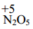（或+5）
27．（1）乳化 （2）煮沸 （3）压强减小（或气压减小）
（4） Al(OH)₃ +3HCl=AlCl₃+3H₂O
28．（1） CD（或C和D） （2）MgCl₂ （3）得
29．（1）氧气（2）大 （3） Fe+CuSO₄= Cu+ FeSO₄
（4）刷漆（或涂油或保持表面洁净、干燥或制成合金）（其他合理答案均可）
30．（1）降温（或加溶质或恒温蒸发溶剂等） （2） A＞B＞C（或 C＜B＜A）
（3）C
31．（1）石油 （2） CH₄+2O₂ CO₂+2H₂O （3）A
32．（1）CO₂ （2）作燃料（或冶炼金属或作还原剂）
（3）C+2CuO2Cu+CO₂↑
三、实验探究题（每个化学方程式2分，其余每空1分，共16分。 化学方程式的反应条件未写或写错扣1分、化学式写错或没配平均不给分）
33．（1）②①⑤③④ ① （2）广口瓶3或3.0 （3）C 凹液面最低处 （4） AD
34．（1）A 在试管口塞一团棉花（或其它合理答案均可） 气泡连续均匀冒出
（2）B和C（或BC） CaCO₃+2HCl=CaCl₂+CO₂↑+H₂O
节约药品（或可随时控制反应发生或停止）（或其它合理答案均可）
（3）防止集气瓶炸裂（或防止熔化物溅落炸裂瓶底）软塑料瓶变瘪
四、计算题（共6分）
35．（1）钾或 K（1分） （2）4.8（1分）（3）14.9%

